Evidencia cuarta semana día 1 lunes 17.05

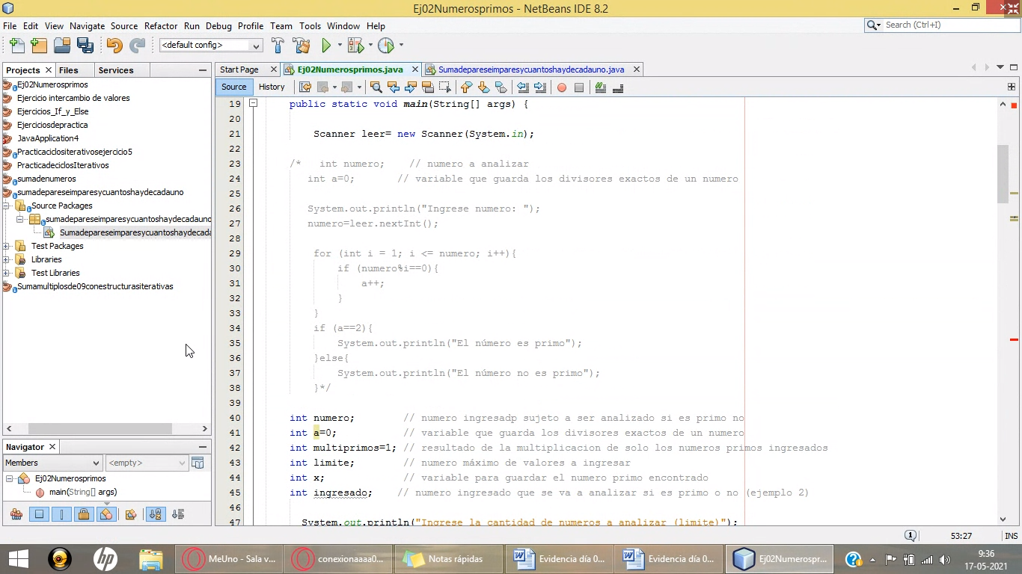

**Mauricio Sajama**

9:05

i=i+1;

Lo

**Loreto Valenzuela Rencoret**

9:05

ok

Ma

**María soledad Lopez Guerrero**

9:05

es el acumulador?

Ma

**Mauricio Sajama**

9:07

i +=2;

Ma

**Mauricio Sajama**

9:08

suma=suma+numero;

Ju

**Juan Diaz Villegas**

9:19

si.

Ju

**Juan Diaz Villegas**

9:19

quedo pendiente

Fr

**Francisco Donoso Escobar**

9:27

el de los primos lo hice con una trampa

Ju

**Juan Diaz Villegas**

9:27

yo lo pude hacer sin arreglos ni funcion

Ju

**Juan Diaz Villegas**

9:28

el de los primos

Se

**Sebastián Tristán González**

9:28

mi versión tampoco tiene arreglo XD

pero funciona

Ma

**María soledad Lopez Guerrero**

9:33

profesor, a mi me pasa eso que dice leo, me cuesta analizar como debo abordar un problema antes de resolverlo. estuve haciendo ejercicios el finde semana viendo videos también y comparando la forma que hacen mis compañero, pero me termino enredando y bienvenida frustración u.u

Ig

**Ignacio Miguel Cavallo**

9:36

María, bienvenida a la programación!. Eso es parte del desafío, con cada ejercicio vas a aprender algo y el próxmo va a ser un poco más fácil

Ya

**Yayson Olivares Herrera**

9:36

confirmo lo de ignacio

Ig

**Ignacio Miguel Cavallo**

9:37

no te desanimes, que a veces uno se frustra, pero después vas a ver que todo sale

Ig

**Ignacio Miguel Cavallo**

9:37

y a veces, literalmente, el código funciona y no tenés idea. jajajja

Ya

**Yayson Olivares Herrera**

9:38

muchas veces te vas a sentir un fraude, y es normal, es parte de lo que es esta profesion, se llama sindrome del impostor

Lo

**Loreto Valenzuela Rencoret**

9:38

oh

¡  
Bienvenido a **Sala virtual semana del 17 al 20 de mayo 0016**!  
  
Para entender cómo funciona BigBlueButton vea nuestros vídeotutoriales.  
  
Para unirse al puente de audio pulse en el icono de los auriculares (en la esquina superior izquierda). **Por favor, use auriculares para evitar causarle ruido a los demás.**  
  
Esta sesión puede ser grabada.  
  
This server is running by MeUno.

Se

**Sebastián Tristán González**

9:52

algo que ayuda es no tratar de resolver un problema complejo por completo a la primera, sino ir separándolo en partes, o resolver una versión simplificada del problema, y cuando te funcione, ir agregando más cosas de a poco

Se

**Sebastián Tristán González**

9:52

a veces también ayuda literalmente tomar un lapiz y un papel y hacer unos dibujos

Lo

**Loreto Valenzuela Rencoret**

9:56

es cierto

Ma

**María soledad Lopez Guerrero**

9:58

profesor disculpe que mi pc no aguanta netbeans y chrome

abierto y se me reinicia el pc

a cada rato

Ya

**Yayson Olivares Herrera**

9:59

ahi es donde entra la maquina virtual al rescate xd

Ni

**nicolas rubio hoskins**

9:59

es igual que en ingenieria esto. no te sirve en si para programar ; pero al igual que en la universidad hay que pasar los calculos para aprender a pensar en codigo y entender como resolver problemas

Ma

**María soledad Lopez Guerrero**

9:59

estoy leyendo sus mensajes lo revisare de nuevo cuando vea la clase

Cr

**cristian maturana ibarra**

10:00

Gracias Nicolas

Ma

**María soledad Lopez Guerrero**

10:00

es que no tenia netbeans en la maquina virtual

Ya

**Yayson Olivares Herrera**

10:00

de hecho estos problemas si te sirve , especialmente para conseguir los primeros empleos nicolas

Ya

**Yayson Olivares Herrera**

10:00

te plantean problemas bastante similares en las entrevistas de trabajo tecnicas

Ma

**María soledad Lopez Guerrero**

10:03

y alguna metodologia

no hay ?

Ya

**Yayson Olivares Herrera**

10:04

te ayuda ya que despues no eres dependiente de otros en cuanto a conocimiento y eso es super valorado tambien, ya que te ayuda a crecer rapido como profesional

Ma

**María soledad Lopez Guerrero**

10:05

la verdad profe que buscar por mi cuenta

me enreda mas

Ma

**María soledad Lopez Guerrero**

10:06

es como ejecuto el ejercicio

Se

**Sebastián Tristán González**

10:06

recuerden que si le dedican tiempo a algo y sienten que les cuesta demasiado avanzar, tienen al resto del curso para buscar apoyo

Is

***Isabel Koc Medina****(fuera de linea)*

10:24

profe, puede hacer el repaso con el seguimiento de un ejercicio introducciendo las distintas instrucciones, uno que resuma todas las que debemos aprender

Ig

***Ignacio Miguel Cavallo****(fuera de linea)*

10:24

Mi consejo, es hacer todos los ejercicios de clase, más los que busquen en internet

Is

***Isabel Koc Medina****(fuera de linea)*

10:24

gracias profeeee

Le

***Leonardo Mauricio Rodenas Escobar****(fuera de linea)*

10:25

a que hora volvemos del break?

Lo

**Loreto Valenzuela Rencoret**

10:26

10.40

Jo

**JOICE CORDOVA**

10:43

hasta el domingo

Se

***Sebastián Tristán González****(fuera de linea)*

10:45

no se queden con problemas sin resolver. Si se pegan en algo, recuerden que pueden preguntar en el foro:  
<https://educacioncontinua-otec.aiep.cl/mod/forum/view.php?id=80308>

Le

***Leonardo Mauricio Rodenas Escobar****(fuera de linea)*

10:49

Ejercicio 2:  
  
Utilizando los ciclos iterativos, crear un programa que permita determinar el mayor de N números ingresados por el usuario.

Ju

***Juan Diaz Villegas****(fuera de linea)*

10:54

listo

Ca

***Carolina Claret Vasquez****(fuera de linea)*

11:01

el audio no me ha funcionado bn en toda la clase, se corta, eso es por mi señal?

Ya

***Yayson Olivares Herrera****(fuera de linea)*

11:02

si , normalmente cuando se corta el audio es la conexion a internet

F

Ca

***Carolina Claret Vasquez****(fuera de linea)*

11:03

f

gracias

Ya

***Yayson Olivares Herrera****(fuera de linea)*

11:03

normalmente va acompañado del mensaje arriba de estamos detectando problemas de conectividad

Ca

***Carolina Claret Vasquez****(fuera de linea)*

11:03

no me ha aparecido el mensaje por eso mi duda

Ya

***Yayson Olivares Herrera****(fuera de linea)*

11:03

a veces pasa que se corta sin el mensaje y a veces esta el mensaje y no se corta xd

Le

***Leonardo Mauricio Rodenas Escobar****(fuera de linea)*

11:07

si

Is

***Isabel Salazar****(fuera de linea)*

11:07

si

Cr

***Cristian Maturana Ibarra****(fuera de linea)*

11:07

ai

si

Is

***Isabel Koc Medina****(fuera de linea)*

11:17

cuando es conveniente usar byte y no int?

Ma

***María Soledad Lopez Guerrero****(fuera de linea)*

11:28

profe

Is

***Isabel Koc Medina****(fuera de linea)*

11:28

no se escucha

Is

***Isabel Koc Medina****(fuera de linea)*

11:28

o soy solo yo?

Ma

***María Soledad Lopez Guerrero****(fuera de linea)*

11:28

que significa una clase

Ev

***Evelyn Ibarra Rojas****(fuera de linea)*

11:28

f5

Ma

***María Soledad Lopez Guerrero****(fuera de linea)*

11:28

en java

Ev

***Evelyn Ibarra Rojas****(fuera de linea)*

11:29

si yo al menos esucho bien, cuando no se escucha o se queda pegado e problema de net

Is

***Isabel Koc Medina****(fuera de linea)*

11:29

gracias

Ma

***María Soledad Lopez Guerrero****(fuera de linea)*

11:29

profe que es una clase en java

eso gracias leo

Le

***Leonardo Mauricio Rodenas Escobar****(fuera de linea)*

11:30

de nada :D

Ma

***María Soledad Lopez Guerrero****(fuera de linea)*

11:32

eso es para el mismo

Ni

***Nicolas Rubio Hoskins****(fuera de linea)*

11:58

cmo un parseo

Ya

***Yayson Olivares Herrera****(fuera de linea)*

11:58

yeo

yep

hay parseint y otros

Ni

***Nicolas Rubio Hoskins****(fuera de linea)*

11:59

onda contar los caractares de det palabras

Cr

***Cristian Maturana Ibarra****(fuera de linea)*

12:01

no profe

Se

**Sebastián Tristán González**

12:10

tuve problemas con el computador

¿qué han hecho en los últimos 10 minutos?

Le

***Leonardo Mauricio Rodenas Escobar****(fuera de linea)*

12:16

repaso solamente, mostrar como se usan los If, If - Else, Switch y esas cosas

Se

**Sebastián Tristán González**

12:23

gracias

Ni

***Nicolas Rubio Hoskins****(fuera de linea)*

12:29

ya perfect

Is

***Isabel Salazar****(fuera de linea)*

12:32

listo profesor, gracias

Is

***Isabel Koc Medina****(fuera de linea)*

12:32

hasta mañana profesor, gracias

Ig

***Ignacio Miguel Cavallo****(fuera de linea)*

12:32

Perfecto

Is

***Isabel Salazar****(fuera de linea)*

12:32

hasta mañana

Ma

***María Soledad Lopez Guerrero****(fuera de linea)*

12:32

gracias profesor

Cr

***Cristian Maturana Ibarra****(fuera de linea)*

12:32

hasta mañana profe , gracias

Is

***Isabel Salazar****(fuera de linea)*

12:32

igual ud

Ya

***Yayson Olivares Herrera****(fuera de linea)*

12:32

nos vemos que esten bien

Ev

***Evelyn Ibarra Rojas****(fuera de linea)*

12:32

cHAO PROFE MUCHAS GRACIAS

Ca

***Carolina Claret Vasquez****(fuera de linea)*

12:33

hasta mañana

Le

***Leonardo Mauricio Rodenas Escobar****(fuera de linea)*

12:33

chao profe, gracias por todo :D

Ni

***Nicolas Rubio Hoskins****(fuera de linea)*

12:33

gasta mañana

Ig

***Ignacio Miguel Cavallo****(fuera de linea)*

12:33

Chauu

Le

***Leonardo Mauricio Rodenas Escobar****(fuera de linea)*

12:34

yo hoy no puedo quedarme al reforzamiento post-clase (si es que hay), así que hasta mañana, que estén bien todos, adiós :D

Ev

***Evelyn Ibarra Rojas****(fuera de linea)*

12:36

Alguien me podria ayudar porfa porque me perdi en una clase del dia 3 semana 3 y tengo creo mal lo que ingresamos y se me enredo todo

porfis

Principio del formulario